学员报名指南
- 网址
https://pxglxt.sicnu.edu.cn/，网址为全字母，前缀为“培训管理系统”的拼音首字母
- 浏览器
请使用chrome或者FireFox，首页下方有链接，可以快速下载

- 界面介绍
注册和登录链接

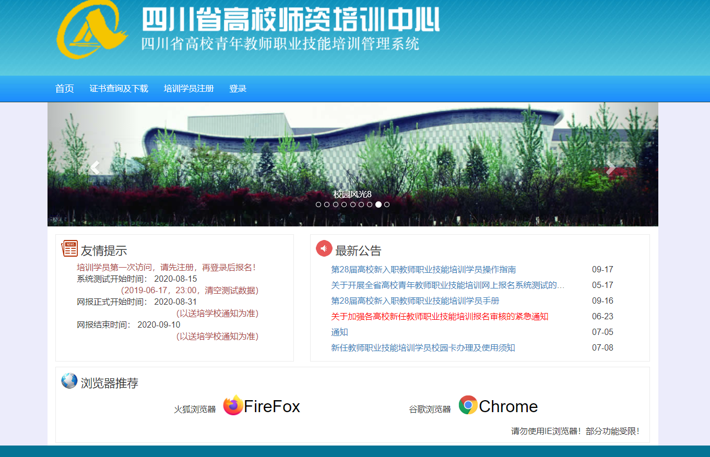

最新公告
网报
日期
提示

推荐使用浏览器链接

- 报名步骤
第1步：注册
点击“培训学员注册”

按提示，输入学员的身份证号码和手机号码
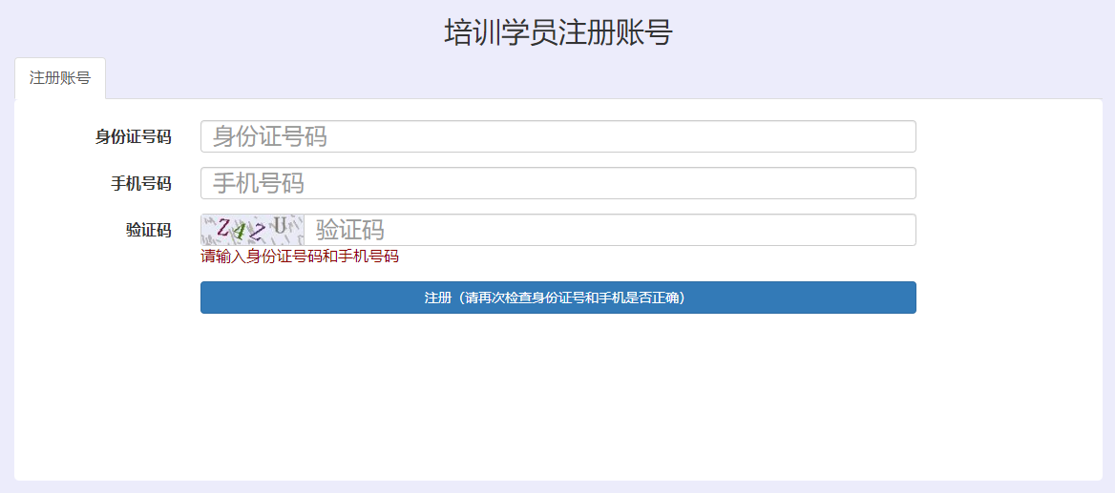
看到如下提示信息，即表示注册成功！

第2步：登录
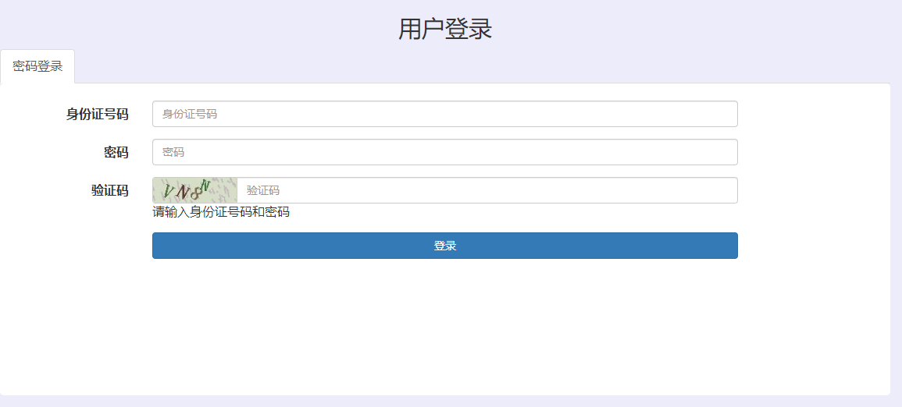
使用身份证号码和手机号登录，可以看到如下页面
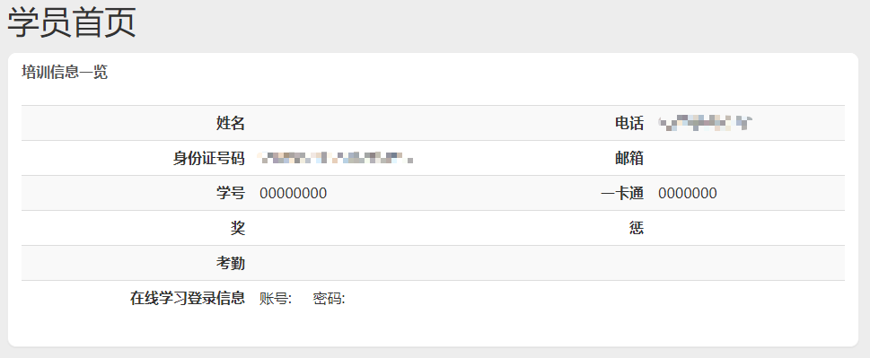
第3步：报名
按培训报名流程指示完成
左侧菜单栏，或者右边的操作链接都可以到达
按步骤一步一步完成
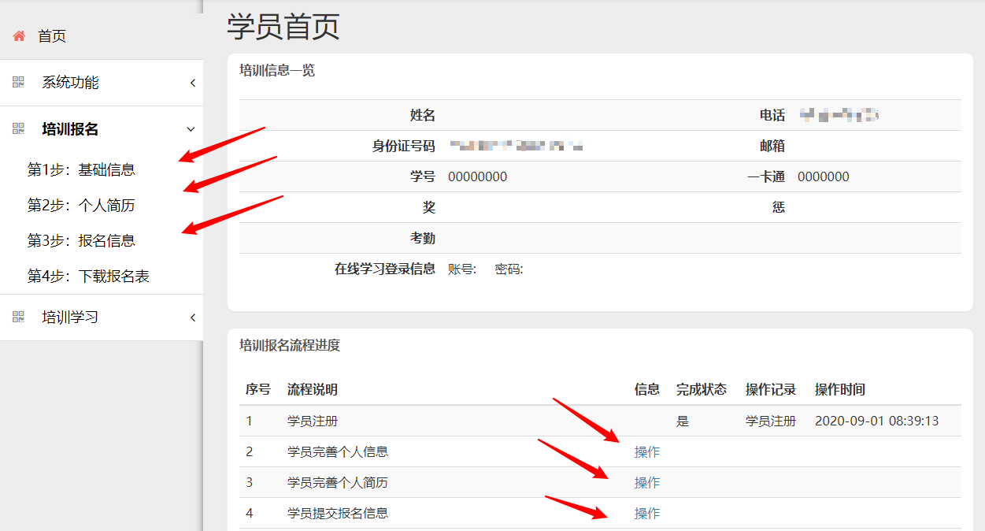

报名中的第1步：基础信息
输入列出的个人信息，并按提示上传证件照，照片会用于合格证的制作，注意照片的尺寸比例和清晰度。
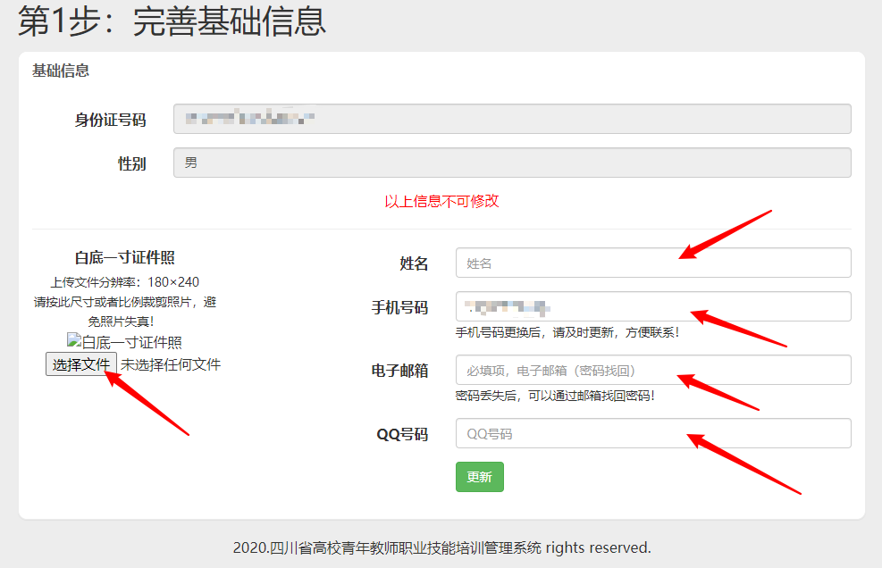
完成后，进度的完成状态会自动更新
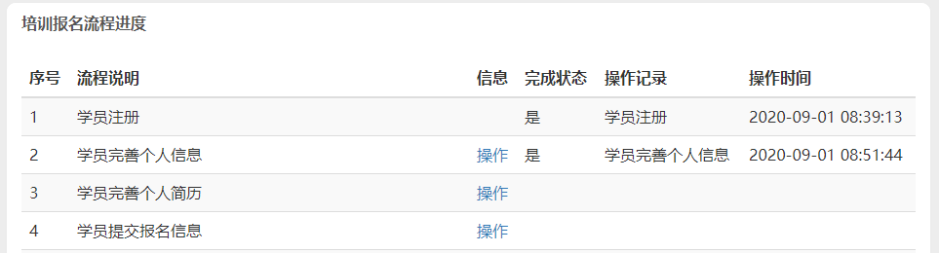

报名中的第2步：个人简历

按提示输入自己的简历，注意日期的规范格式，尽量使用日期点击和选择的方式，如果简历不够，可以点击增加一行
简历从大学开始填写。
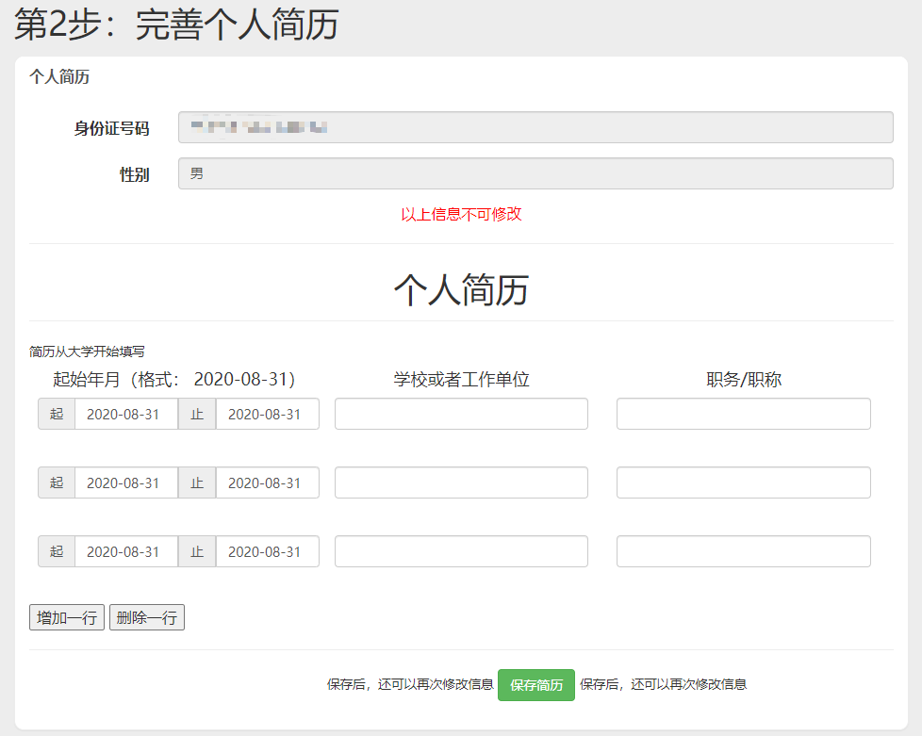

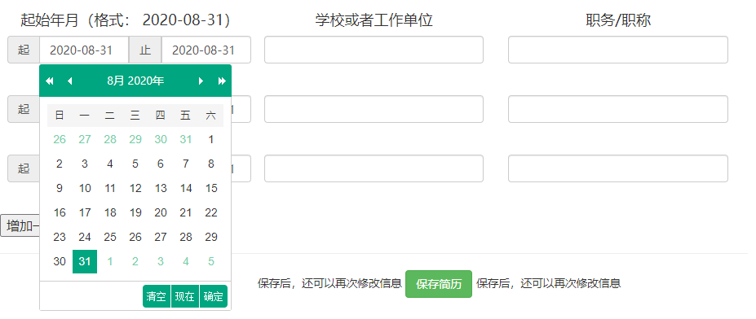

报名中的第3步：报名信息
按提示输入报名信息
注意下方有两个按钮

请先保存，确认无误后再提交！
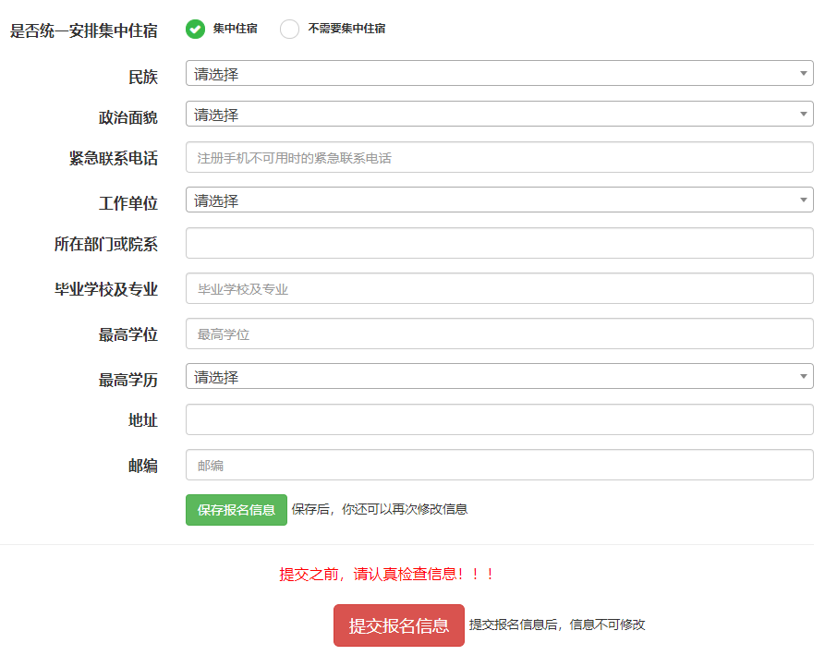

报名完成后，如果通过了工作单位和四川省高校师资培训中心的审核，即可提交线上报到申请，并提交实名身份认证资料。

线上报到界面如下所示

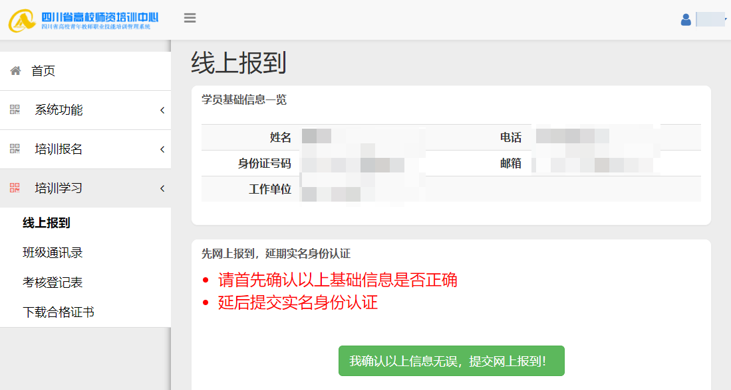

点击图中的绿色按钮，即可提交线上报到申请。
实名身份认证可以延后完成。
看到如下图界面，几位已经完成了线上报到

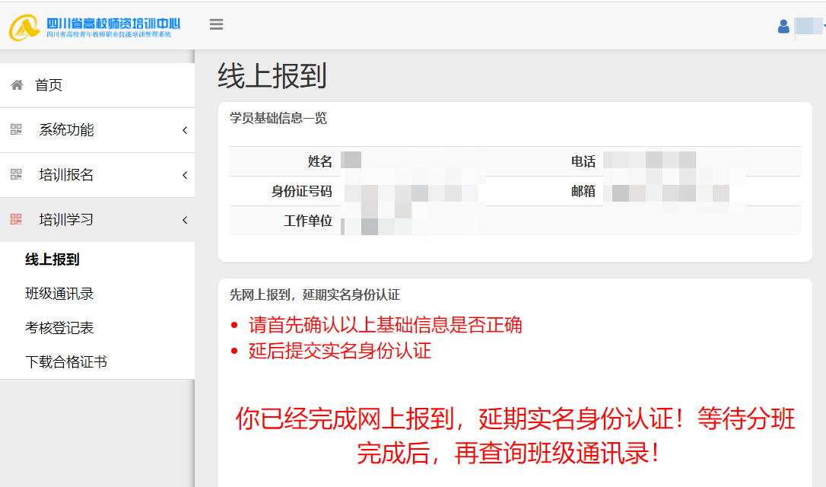

实名身份认证

左侧“实名认证”，点击后，可以进入上传页面，
